Guía de estilos
2016

Documentación técnica

Índice

1. Introducción 1
1.1. Alcance del manual 1
2. Usabilidad 2
3. La hoja de estilos (main.css) 3
3.1 ¿Qué es una Hoja de Estilo? 3
3.2 ¿Cómo trabajan las hojas de estilo? 3
3.3 ¿Cómo se hace referencia a la hoja de estilos? 3
4. Framework Bootstrap 4
4.1 Tipos de rejillas 5
5. Tipografía 7
5.1 Uso tipográfico del color 7
5.2 Fuentes 9
6. Cabecera 10
7. Estructura de la aplicación 11
7.1 Verticalidad 11
7.2 Jerarquización de la información 11
7.3 Espacio de trabajo 11
7.4 Orden de los botones de acción 11
8. Uso de elementos de página 13
8.1 Tablas 13
8.2 Formularios 14
8.3 Modales 16
8.4 Iconos 18
8.5 Listas de elementos 18
8.6 Paneles 20
8.7 Pestañas 21

Introducción

Una guía de estilo es una colección de elementos prediseñados gráficos y reglas que diseñadores o desarrolladores web deben seguir para asegurarse que partes separadas del sitio web sean consistentes y creen una experiencia cohesiva al final.

En definitivas cuentas, la guía de estilos asegura que los diseñadores o desarrolladores de un proyecto no cambien los estilos en base a gustos personales.

Esta guía de estilo es una orientación para realizar aplicaciones Web siguiendo la imagen corporativa. Entre otras cosas, el diseño pretende fundamentalmente:

- Defender un concepto estético más atractivo y moderno,
- Plantear una arquitectura más clara y navegable, ordenando de la mejor manera posible el contenido.

Alcance del manual

El manual de estilos está ideado para ser usado por todos aquellos que participen en el desarrollo de interfaz gráfico de aplicaciones Web corporativas de Ibermatica.

El manual está pensado para solucionar eficientemente los problemas de maquetación ofreciendo criterios lógicos y ayudando a tomar conciencia de la línea de estilo que utiliza la web, a la vez que aclara dudas de aspecto gráfico para la interfaz.

En ningún momento, este documento pretende ser un tutorial de HTML o CSS.

Usabilidad

La usabilidad de un sitio web puede definirse como la capacidad del sitio para ser usado por un público objetivo con la finalidad de cumplir sus objetivos con el mayor grado de efectividad, eficiencia y satisfacción posible en un contexto de uso especificado.

Parte de dos premisas:

- La interfaz debe acomodarse al usuario, y no a la inversa.
- El diseño del sistema debe de estar enfocado en primer lugar al público objetivo y en segundo lugar, a los contenidos que posee.

Debemos hacer hincapié en el diseño y desarrollo de la navegabilidad. Ésta debe ser lo más intuitiva posible, coherente y homogénea a lo largo de todo el Site.

La hoja de estilos (main.css)

3.1 ¿Qué es una Hoja de Estilo?

No pretendemos hacer aquí un tutorial sobre hojas de estilo. Tan sólo daremos las nociones básicas para entender su funcionamiento general y, sobre todo, para poder utilizar adecuadamente la hoja de estilos que realicen los diseñadores.

Así, podemos decir que las Hojas de Estilo (o CSS, Cascading StyleSheets) permiten aplicar formato a los documentos escritos en HTML, separando el contenido de las páginas de su apariencia. Desde el punto de vista del diseñador esto significa que la información estará contenida en la página HTML, pero este archivo no debe definir cómo será visualizada esa información. Las indicaciones acerca de la composición visual del documento estarán especificadas en el archivo de la CSS.

3.2 ¿Cómo trabajan las hojas de estilo?

En nuestro caso, trabajamos con un fichero de hoja de estilo (con extensión .css) y desde el resto de ficheros HTML se hace referencia a éste para dar formato a las páginas.

La ventaja es obvia:

Si se decide cambiar el aspecto de un determinado atributo basta con cambiarlo una sola vez en la hoja de estilo, y el resultado se manifestará inmediatamente en todos los ficheros HTML que aludan a ella. Las hojas de estilo también pueden ir incrustadas en las páginas, pero nosotros trabajaremos con una hoja vinculada, denominada main.css

Si quisiéramos aplicar unos estilos específicos en una pantalla, crearemos una hoja de estilo “StyleSheet.css” que contendrá los estilos pertinentes para dicha pantalla.

3.3 ¿Cómo se hace referencia a la hoja de estilos?

En el código fuente de la página HTML, dentro de las etiquetas <HEAD></HEAD> incluimos la llamada a nuestra hoja de estilo, de la siguiente manera:
<link href="ruta del archive main.css " rel="stylesheet" type="text/css">

Framework Bootstrap

Actualmente, para la parte Frontend, usamos Bootstrap.

Bootstrap es un Framework o conjunto de herramientas de código abierto para diseño de sitios y aplicaciones web.

Contiene plantillas de diseño con tipografía, formularios, botones, cuadros, menús de navegación y otros elementos de diseño basado en HTML y CSS, así como, extensiones de JavaScript opcionales adicionales.

Usaremos los estilos predefinidos de los elementos de diseño que ofrece Bootstrap 3, salvo algunas excepciones que comentaremos en otro punto más abajo.

La estructura de archivos de Bootstrap es la siguiente:

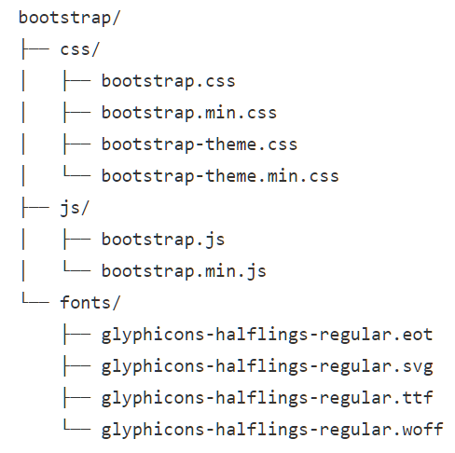

Ejemplo de plantilla HTML básica

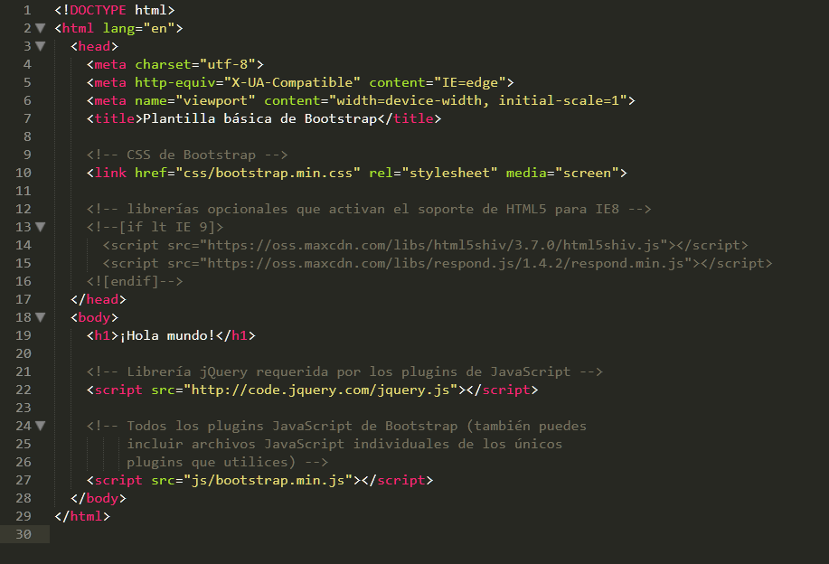

4.1 Tipos de rejillas

Bootstrap incluye una rejilla o retícula fluida pensada para móviles y que cumple con el diseño web responsive. Esta retícula crece hasta 12 columnas a medida que crece el tamaño de la pantalla del dispositivo. Bootstrap incluye clases CSS para utilizar la rejilla directamente en tus diseños y también define mixins de LESS para que puedas crear diseños más semánticos.

El diseño de páginas basado en rejilla se realiza mediante filas y columnas donde se colocan los contenidos. Así funciona la rejilla de Bootstrap:

Las filas siempre se definen dentro de un contenedor de tipo “.container-fluid” (anchura variable). De esta forma las filas se alinean bien y muestran el padding correcto.

Las filas se utilizan para agrupar horizontalmente a varias columnas.
El contenido siempre se coloca dentro de las columnas, ya que las filas sólo deberían contener como hijos elementos de tipo columna.

Bootstrap define muchas clases CSS (como por ejemplo .row y .col-xs-4) para crear rejillas rápidamente. También existen mixins de Less para crear diseños más semánticos.
La separación entre columnas se realiza aplicando padding. Para contrarrestar sus efectos en la primera y última columnas, las filas (elementos .row) aplican márgenes negativos.
Las columnas de la rejilla definen su anchura especificando cuántas de las 12 columnas de la fila ocupan. Si por ejemplo quieres dividir una fila en tres columnas iguales, utilizarías la clase .col-xs-4 (el 4 indica que cada columna ocupa 4 de las 12 columnas en las que se divide cada fila).

Rejilla Bootstrap

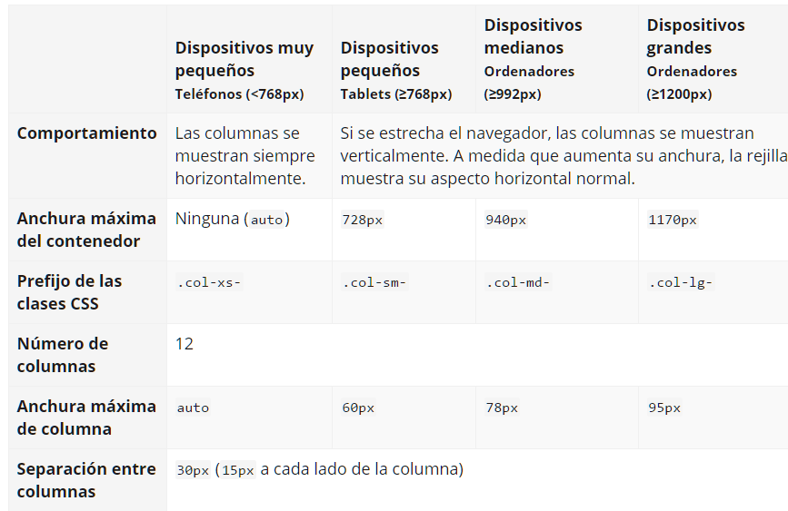

Tipografía

5.1 Uso tipográfico del color

Colores principales:

Esta es la relación de los principales colores, están descritos con su color hexadecimal y sus valores en RGB.

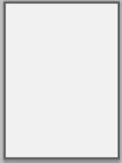
#F2F2F2
rgb (242,242,242)

Color empleado en los fondos de las pantallas. (Aplicado en la etiqueta body de la hoja de estilos main.css)


#337ab7
rgb (51,122,188)

Usado en:
- Links (etiqueta <a>)
- Cabecera de tablas (Etiqueta <th>)
- Cabecera ventanas emergentes o modales
- Encabezados de página (de h1 a h6)
- Botones de acción (Guardar, Aceptar, grabar, etc…)


#333333
rgb(51,51,51)

Usado en:
- Fondo de cabecera de aplicación
- Color de texto genérico de la aplicación

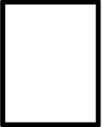
#FFFFFF
rgb (255,255,255)
Usado en:
- Contenedores de filtros, tablas, botones (cerrar, cancelar) etc.… (estilo ibox)
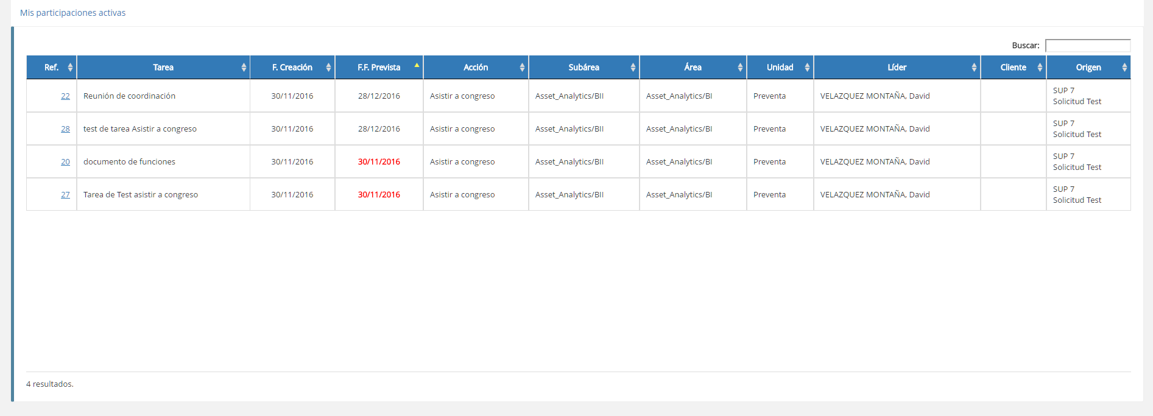

5.2 Fuentes

El tamaño de letra (font-size) por defecto es 13px y el interlineado (line-height) es 1.428em. Estos valores se aplican tanto al <body> como a todos los párrafos. Estos últimos también incluyen un margen inferior cuyo valor es la mitad que su interlineado (10px por defecto).

Las tipografías empleadas en nuestras aplicaciones son:

Helvetica , Arial, Open Sans.

La tipografía predominante en todas nuestras aplicaciones, es la Arial. Una fuente muy extendida que asegura una perfecta legibilidad a todos los tamaños y en todas las plataformas y navegadores.

Esta tipografía pertenece a la familia de fuentes preinstaladas en plataforma Windows y Mac, por lo que se verá correctamente en ambos sistemas.

Estilos por defecto para todos los niveles de titulares de las páginas, desde <h1> hasta <h6>
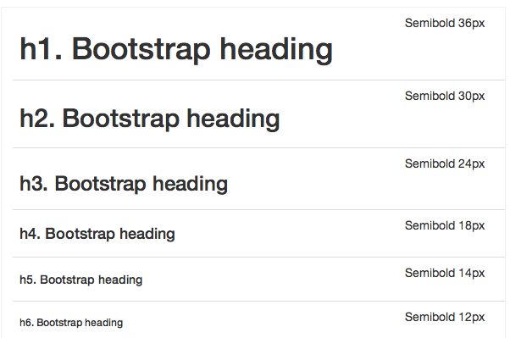
Los enlaces (etiqueta <a>), siempre estarán subrayados y en tono azul (#337ab7). Para conseguir este efecto tipográfico, hay que añadir la clase “.underline”.

Cabecera

La cabecera tendrá el logo de la aplicación en la parte izquierda, y el logo de Ibermática en la parte derecha. El profesional conectado aparecerá en el centro de la barra, todo bajo un fondo oscuro y fuente blanca.

Debajo de los logotipos irá el menú de navegación, y debajo de éste, las migas de pan y el tiempo de caducidad de sesión.

Estructura de la aplicación

7.1 Verticalidad

Las aplicaciones tienen una estructura en disposición vertical, mostrando la información según su relevancia informativa y estructurando la disposición de sus elementos para facilitar la navegación entre las distintas secciones.
La disposición vertical de los contenidos de la aplicación genera una estructura entendible a todos los usuarios.
Esta disposición está especialmente pensada para facilitar a todos los usuarios su navegación y el uso de todos los recursos de la aplicación.

7.2 Jerarquización de la información

La jerarquía visual pone de manifiesto la lógica visual y otros aspectos que se aplican frecuentemente al diseño. Estas jerarquías pueden ser de muchas variantes, pero todas multiplican la eficacia de la comunicación sin restar creatividad formal ni conceptual.

La lógica visual se basa en la sencillez y el pragmatismo: elementos que aún separados no rivalizan entre sí y que con una mínima energía gráfica nos indican las opciones más apropiadas que tenemos.

7.3 Espacio de trabajo
La zona de uso más relevante de la página es su zona de trabajo central en la que figura el contenido de la página y donde el usuario va a encontrar toda la información.

Los contenidos más relevantes del interfaz se sitúan en esta zona central, enfatizándose los titulares de las secciones con efectos tipográficos.
La jerarquía por tamaños de tipografía también ayuda a la visualización y búsqueda de información.

También se presentan textos y párrafos destacados de mayor relevancia y agrupaciones de textos por fichas, tablas etc.

7.4 Orden de los botones de acción

Por defecto, Bootstrap al igual que la mayoría de Webs actuales, posicionan los botones de acción en un orden determinado.

En una pantalla con dos botones de acción, (por ejemplo un botón Aceptar y otro Cancelar), Bootstrap posicionaría el botón Aceptar a la derecha del botón Cancelar (Además, los botones suelen tener estilos diferentes para diferenciar bien las acciones).

Esto es una tendencia bastante extendida entre las aplicaciones Web actuales.
Aunque en las páginas Web hace décadas que se utilizan los menús de navegación, y se incluyen para mejorarla de cara a los usuarios, estos muchas veces lo que utilizan son las flechas del propio navegador, y han relacionado por el uso que “<–” significa volver a la acción anterior (similar a querer cancelar una acción tomada), y que “–>” es ir hacia delante. Por eso, este criterio totalmente interiorizado ya por los usuarios, hará que para ellos el orden natural de un Cancelar-Aceptar sea izquierda-derecha.

¿Qué sucede cuando rellenamos en Internet un formulario de pasos? ¿verdad que el botón “anterior” está a la izquierda y el botón “siguiente” está a la derecha? Una vez más, los usuarios estamos acostumbrados a que lo que está en la derecha es seguir hacia delante.

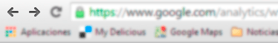

Esta es principalmente la razón de este cambio de criterio que aplica Bootstrap y muchas webs actuales.

Sin embargo, nuestras aplicaciones, aún mantienen el orden clásico de los botones de acción. El botón Aceptar iría a la izquierda del botón Cancelar.

Hago especial mención a esto, porque si usamos algún editor de código con Snippets Bootstrap, por defecto nos va a colocar los botones en orden inverso al que deberíamos usar en nuestras aplicaciones.

Uso de elementos de página
Aquí haremos mención a aquellos elementos de página que hemos personalizado ó que tienen alguna característica a tener en cuenta.

8.1 Tablas

Añade la clase .table a cualquier elemento <table> para aplicar los estilos básicos de Bootstrap 3. El resultado es una tabla con un padding muy sutil y con líneas de separación solamente en las filas.

Puede parecer absurdo tener que añadir la clase .table para que se apliquen los estilos a las tablas, pero hay que tener en cuenta que el elemento <table> se utiliza para muchas otras cosas que no son necesariamente tablas, como por ejemplo calendarios y selectores de fechas.

Además para las tablas hay que agregar las clases table-bordered (para pintar bordes a las celdas) y table-condensed (para mostrar la tabla más compacta. Reduce el padding a la mitad)

Como se puede apreciar en la imagen que se muestra a continuación, las cabeceras de tabla son azules. Para conseguir esto, basta con añadir la clase “cabeceraTabla”, al thead de dicha tabla.
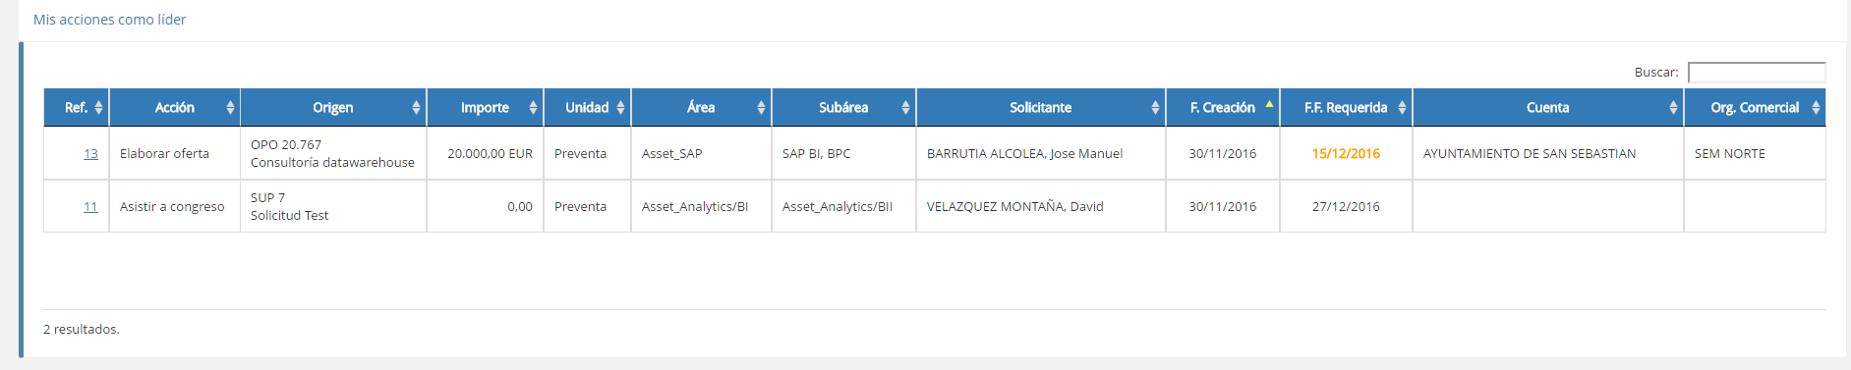

El componente usado para nuestras tablas, es el Datatable. Las tablas en la mayoría de casos, las envolvemos en un contenedor con un pequeño detalle estético a su izquierda, a modo ficha.

Para crear este contenedor basta con agregar el siguiente código: (en negrita las clases que dan estilo al contenedor)

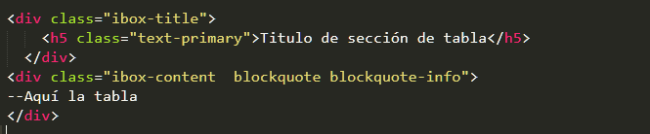
Es importante destacar, que no estableceremos el alto del tbody de la tabla en píxeles, sino en “vh”.

Las medidas vh y vw son medidas relativas de acuerdo al Viewport.

“vh” hace referencia a la centésima parte de la altura del Viewport y “vw” a la centésima parte del ancho del Viewport. Así que 1vh = 1% de la altura del Viewport.

8.2 Formularios

Bootstrap 3 aplica por defecto algunos estilos a todos los componentes de los formularios. Si además añades la clase .form-control a los elementos <input>, <textarea> y <select>, su anchura se establece a width: 100%. Para optimizar el espaciado, utilizamos la clase .form-group y así poder encerrar cada campo de formulario con su <label>.

Ejemplo:

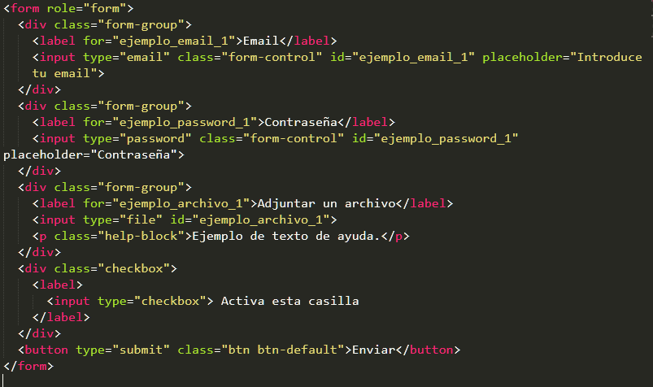
Así se ve en el navegador
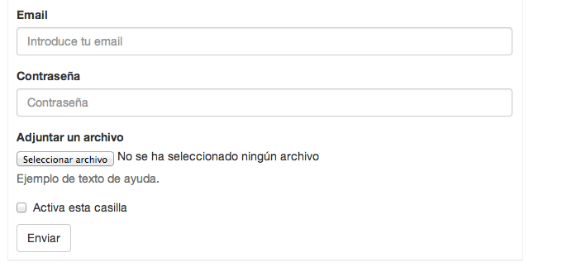

Validaciones de formularios

Para resaltar en rojo los campos obligatorios que no han sido rellenados, bastaría con agregar el atributo required = “required” y la clase “requerido” al elemento en cuestión.

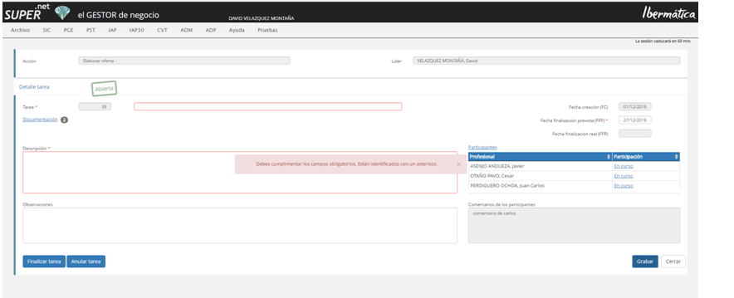

Fieldset y Legend

La etiqueta FIELDSET sirve para agrupar los elementos. Se utiliza con su respectiva etiqueta de cierre y lo que hace es crear un recuadro que rodea a los elementos de formulario colocados dentro de ella.

LEGEND sirve para nombrar o etiquetar un grupo creado con FIELDSET. Añade simplemente una nota aclaratoria sobre qué tipo de información se está agrupando en el recuadro.
La etiqueta LEGEND se coloca después de la etiqueta FIELDSET. Tiene su propia etiqueta de cierre. Entre LEGEND y su cierre colocamos el texto con el que queremos marcar el recuadro definido con FIELDSET.

Para usar estas etiquetas en nuestras pantallas, añadiremos la clase “.fieldset” a la etiqueta fieldset, y la clase “.fieldset” a la etiqueta legend.

8.3 Modales

Las modales las usaremos en momentos específicos para mostrar ayudas, mensajes informativos o mensajes de error.

En ningún caso deberemos usar modales para pantallas con un contenido amplio. Además cabe destacar que Bootstrap no soporta el apilamiento de modales.

Por defecto, el tamaño de las modales del Framework es médium size (md). Si quisiéramos crear una modal de tamaño pequeño, bastaría con añadir la clase modal-sm justo después de la clase modal-dialog. Si necesitáramos una modal más grande que la médium size, añadiríamos la clase modal-lg

De manera genérica, las modales tendrán la cabecera azul. Para conseguirlo, sólo hay que añadir la clase bg-primary justo después de la clase modal-header.

Las Modales de error se pintarán con la cabecera en rojo (clase bg-danger), y las advertencias con la clase bg-warning
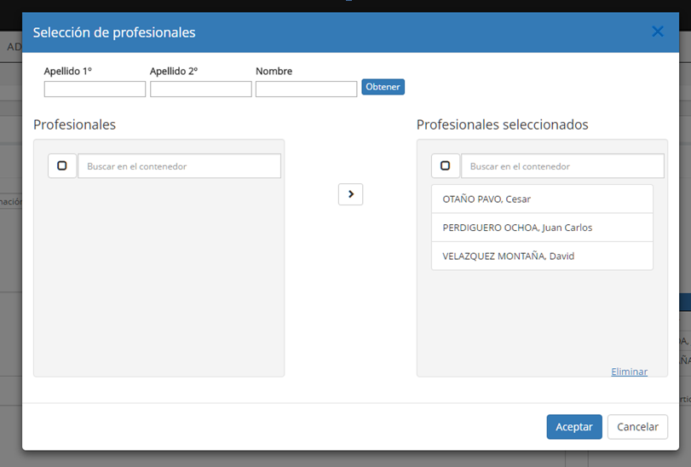
Para cerrar la modal, podremos usar el botón Cancelar o la X de cierre.
Ejemplo de modal:
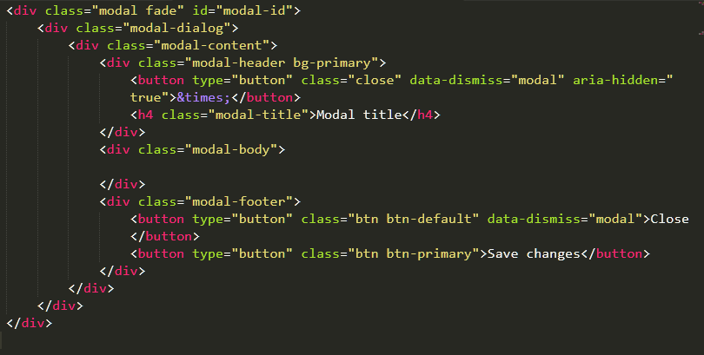

8.4 Iconos

Salvo excepciones, siempre usaremos imágenes fuente o vectoriales.

Bootstrap incluye 180 iconos creados mediante una fuente especial llamada Glyphicon Halflings.

Además de este pack de iconos vectoriales, también incluimos en nuestros proyectos la librería FontAwsome. A día de hoy, esta librería contiene 675 iconos vectoriales escalables.

Url: http://fontawesome.io/

Por motivos de rendimiento, todos los iconos requieren de una clase CSS común para todos y de una clase CSS específica para cada uno. Para añadir un icono en cualquier elemento de la página, utiliza el siguiente código como ejemplo. Y no hay que olvidarse de añadir un espacio entre el icono y el texto para que se vea mejor:

Ejemplo usando Glyphicon
<i class="glyphicon glyphicon-search"></i>

Ejemplo usando FontAwsome
<i class="fa fa-search" aria-hidden="true"></i>

8.5 Listas de elementos

Las listas de elementos de Bootstrap 3 son componentes bastante flexibles y poderosos, ya que permiten mostrar listados que están formados por elementos complejos.

La lista más sencilla está formada por un listado no ordenado de elementos con las clases CSS adecuadas. A partir de este listado básico, puedes añadir otros estilos y elementos, tal y como se explica a continuación:

Ejemplo:
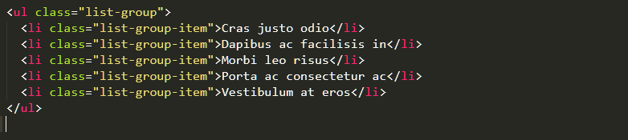
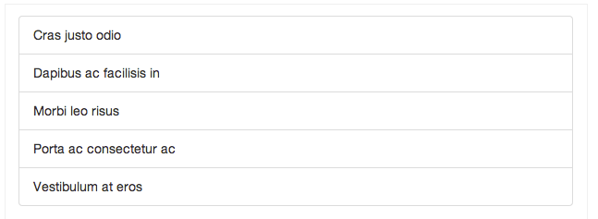

Podríamos también añadir más elementos a las listas, como por ejemplo algún “badge”

Al añadir un componente de tipo “badge” a cualquier elemento de una lista de objetos, el “badge” se alineará a la derecha automáticamente.

Ejemplo:
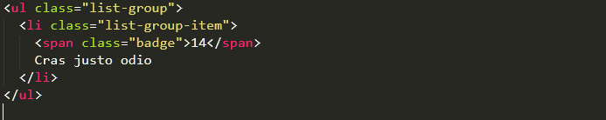
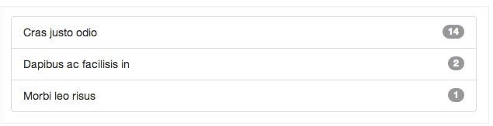

8.6 Paneles

En ocasiones es necesario envolver algunos contenidos dentro de una caja o contenedor. En estos casos usamos el componente llamado Panel.

Al igual que sucede con la mayoría de componentes de Bootstrap, los paneles pueden adaptar su estilo al tipo de información que muestran mediante las variantes contextuales definidas por Bootstrap 3. (primary, success, info, warning, danger).

Ejemplo:

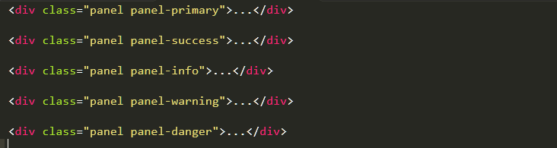
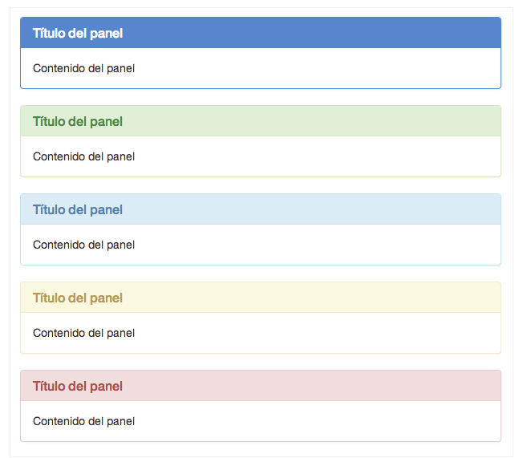

8.7 Pestañas

Bootstrap 3 define varios elementos de navegación que comparten el mismo código HTML y la misma clase base “.nav”. Para seleccionar el estilo del elemento, se modifica su clase CSS específica.

Aplicamos la clase “.nav” para crear un elemento de navegación y después aplicamos la clase .nav-tabs para mostrar sus enlaces en forma de pestaña.

Ejemplo:
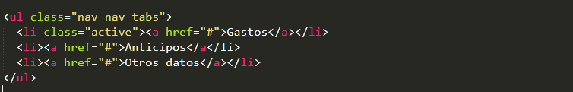
Código CSS que modifica el aspecto de las pestañas (main.css)

